# 标题

111112

122

## 吧吧吧吧

我去玩

33334

da

|  |  |  |
| --- | --- | --- |
| 行 | 列 | 列1 |
| 总数 | 1 | 2 |

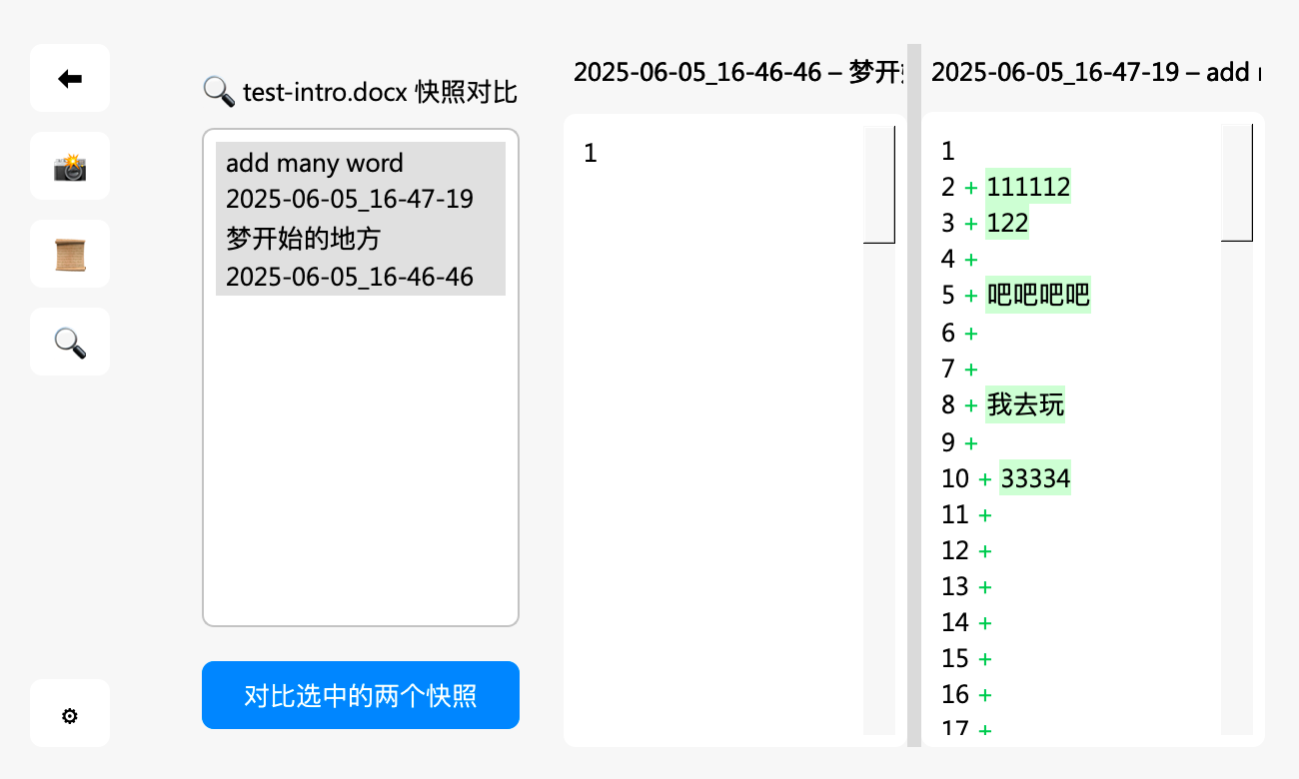

1111

2

6677